**Modelo Entidad Relación**

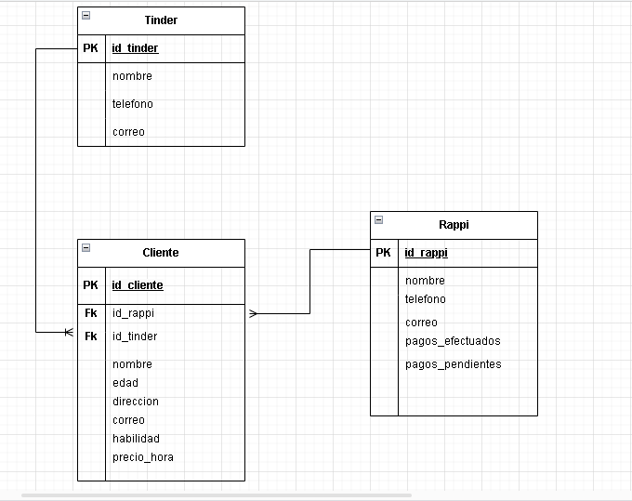

**Tablas en pgAdmin**

* Tabla cliente

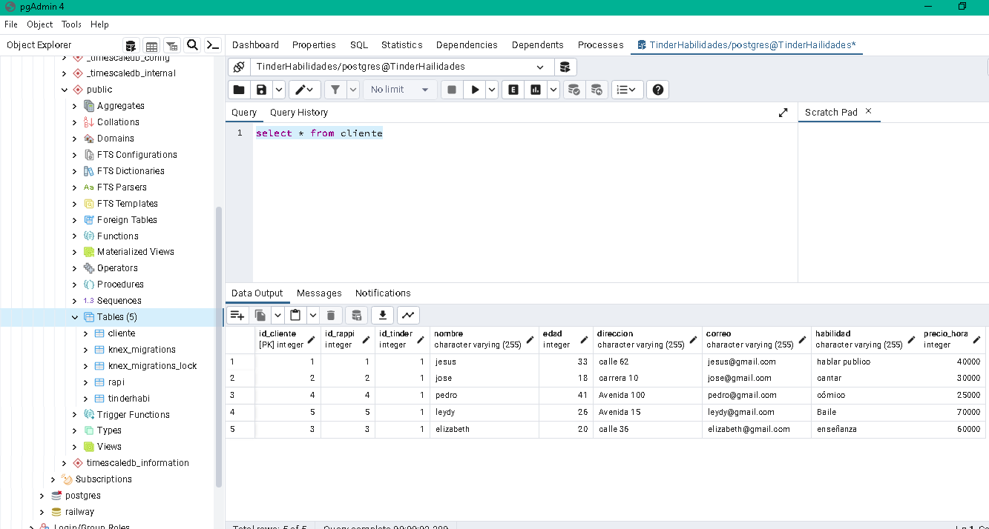

* Tabla rapi

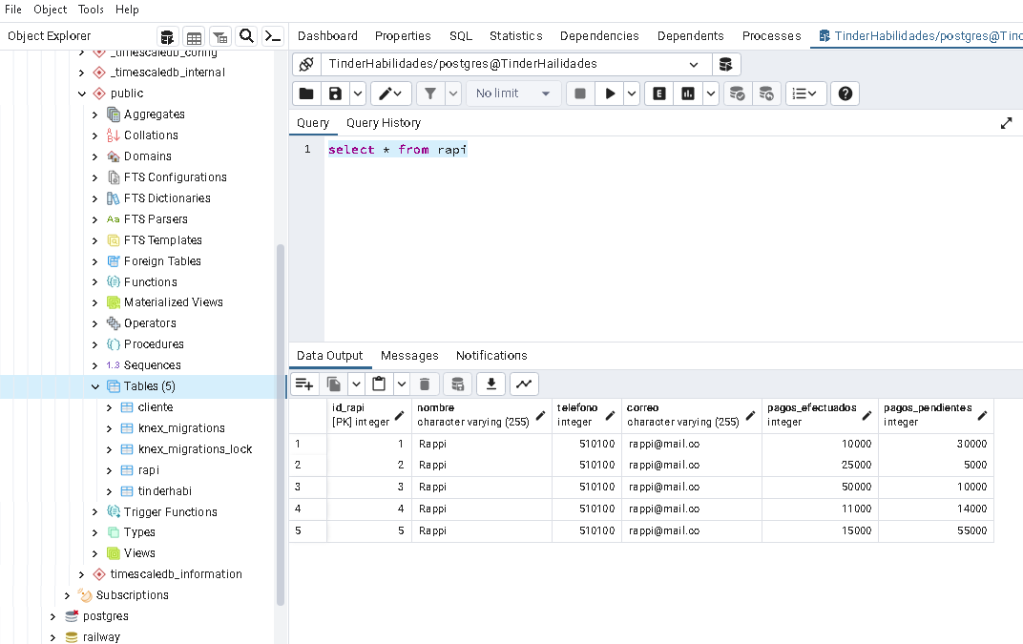

* Tabla tinderhabi

